Пресс-релиз

Asahi Photoproducts в качестве партнера устанавливает в новом демонстрационном центре Gallus оборудование для изготовления водовымывных форм
На открытии Центра будут представлены пластины AWP™-DEW и AWP™ CleanFlat для экологически безопасной печати по технологии CleanPrint.
Токио (Япония), Брюссель (Бельгия), 30 мая 2023 года. Asahi Photoproducts, пионер в разработке флексографских фотополимерных пластин, сегодня сообщила, что примет участие в мероприятии Gallus Experience Days, которое пройдёт 21–23 июня 2023 года в новом демонстрационном центре Gallus Experience Center в Санкт-Галлене (Швейцария). Девиз мероприятия: «Торжество инноваций и сотрудничества». На мероприятии Asahi продемонстрирует водовымывные пластины с технологией CleanPrint, а эксперты компании расскажут о стратегии устойчивого развития Asahi и получении сертификата Carbon Neutral для пластин AWP™. Помимо этого, директор по техническому маркетингу Asahi Дитер Нидерштадт выступит с презентацией «Путь к нулевому уровню растворителей», в которой, в том числе, расскажет о новом устройстве рециркуляции воды для водовымывных процессоров.
«Водовымывные пластины Asahi существуют на рынке уже 15 лет, — сказал Нидерштадт, — и мы продолжаем повышать их ценность для отрасли и окружающей среды». В 2022 году наша водовымывная пластина AWP™-DEW получила от The Carbon Trust сертификат Carbon Neutral, подчеркивающий стремление Asahi к 2050 году достичь углеродной нейтральности на всех своих предприятиях. Мы представим на Gallus Experience Days водовымывную пластину AWP™ CleanFlat FlatTop с плоской растровой точкой, обеспечивающую высокую стабильность печати. Мы гордимся тем, что можем продемонстрировать эти и другие важные плоды нашей деятельности посетителям Gallus Experience Days и всему флексографскому сообществу».
По прогнозам Gallus, за три дня мероприятие посетят около 800 клиентов, а также большое количество представителей прессы. Asahi совместно с Gallus и Esko установила в новом демонстрационном центре оборудование для изготовления водовымывных печатных форм, что подчеркивает стремление компаний к долгосрочному сотрудничеству.
Зарегистрироваться на мероприятие можно по ссылке: www.gallus-group.com/en/gallus/events/gallus-experience-days
Узнать больше о пути Asahi Photoproducts к углеродной нейтральности и сертификации водовымывных пластин Asahi AWP™-DEW можно из статьи: Carbon Neutrality: A Goal Worth Pursuing
Более подробная информация о решениях Asahi Photoproducts для развития флексографской печати в гармонии с окружающей средой представлена на сайте: www.asahi-photoproducts.com.

—КОНЕЦ—

Об Asahi Photoproducts
Asahi Photoproducts была основана в 1973 году и является дочерней компанией корпорации Asahi Kasei, существующей на рынке почти сто лет. Asahi Photoproducts является лидером и пионером в разработке фотополимерных форм для флексографской печати. Создавая высококачественные флексографские решения и постоянно внедряя инновации, компания стремится развивать полиграфию в гармонии с окружающей средой.
Следите за новостями Asahi Photoproducts на: .
Более подробную информацию можно получить на сайте: www.asahi-photoproducts.com или обратившись к:
Монике Дюрр  duomedia  monika.d@duomedia.com  +49(0)6104 944895 | Доктору Дитеру Нидерштадту  Asahi Photoproducts Europe n.v. /s.a.  dieter.niederstadt@asahi-photoproducts.com  +49(0)2301 946743


Иллюстрации и подписи:


Ссылка для регистрации: www.gallus-group.com/en/gallus/events/gallus-experience-days

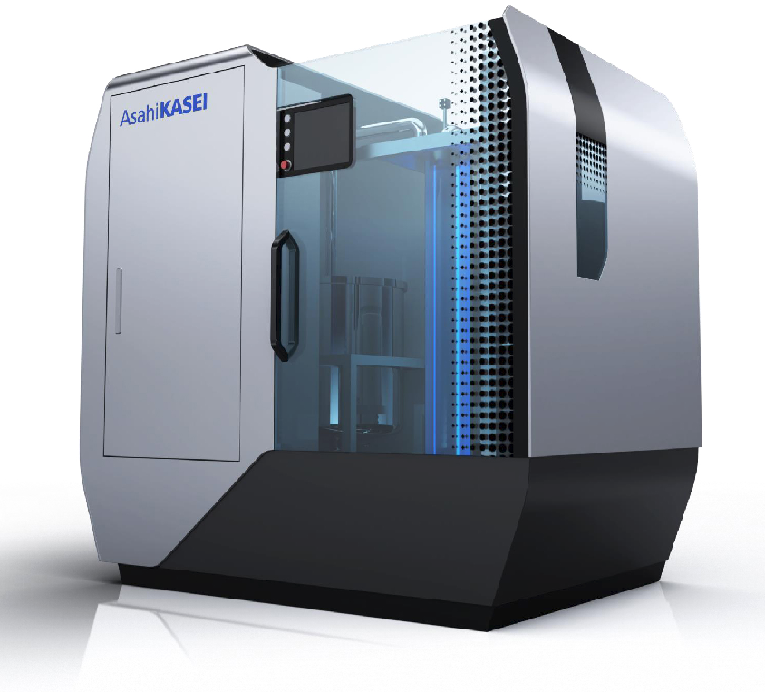
Новая установка рециркуляции воды Asahi для водовымывного процессора на 75% сокращает объем сточных вод и на 60%уменьшает количество моющего средства, необходимого в каждом цикле

